BỘ GIÁO DỤC VÀ ĐÀO TẠO
ĐẠI HỌC DUY TÂN



Tên đề tài:
XÂY DỰNG HỆ THỐNG CUNG CẤP SÁCH SỐ TRỰC TUYẾN BOOKNEST TÍCH HỢP CHATBOT AI

TÀI LIỆU PROJECT PROPOSAL

GVHD: Th.S Nguyễn Quang Ánh
Nhóm SVTH:
Nguyễn Hùng Thắng 28211105148
Phan Quang Thắng 28211106330
Nguyễn Thi Hồng Nhung 28201152321
Trương Đình Nam 28211102248
Đồng Thị Thúy 28201143389

Đà Nẵng, tháng 03 năm 2026

THÔNG TIN DỰ ÁN

Dự án viết tắt | BN
Tên dự án | Xây dựng hệ thống cung cấp sách số trực tuyến BookNest tích hợp chatbot AI
Thời gian bắt đầu | 12/03/2026 | Thời gian kết thúc | 15/05/2026
Nơi thực hiện | Khoa Công Nghệ Thông Tin, Đại Học Duy Tân
Giáo viên hướng dẫn | ThS.Nguyễn Quang Ánh  Email: qanhscaro@yahoo.com  Phone: 0983954945
Chủ sở hữu dự án (Product Owner) | Nguyễn Hùng Thắng  Email: hungthang0206@gmail.com  Phone: 0359598204
Đối tác | Duy Tan University
Quản lý dự án (Scrum Master) | Nguyễn Hùng Thắng | hungthang0206@gmail.com |  | 0359598204
Thành Viên Nhóm | Phan Quang Thắng | thanphanquang858@gmail.com |  | 0369257809
 | Nguyễn Thị Hồng Nhung | hongnhungnguyen08032004@gmail.com |  | 0911322987
 | Trương Đình Nam | nam84588@gmail.com |  | 0347316743
 | Đồng Thị Thúy | thithuy10072004@gmail.com |  | 0774538580

TÊN TÀI LIỆU

Tiêu đề tài liệu | Proposal Document
Tác giả | Nguyễn Hùng Thắng
Chức năng | Trưởng nhóm
Ngày | 14/03/2026 | Tên tệp: | SCI_SE_01.ProjectProposal.docx
URL
Access | Khoa CNTT

LỊCH SỬ BẢN SỬA

Version | Person | Date | Description
1.0 | Nguyễn Hùng Thắng | 14/03/2026 | Tạo tài liệu
2.0 | Nguyễn Hùng Thắng | 15/03/2026 | Chỉnh sửa tài liệu

PHÊ DUYỆT TÀI LIỆU

Người hướng dẫn | ThS.Nguyễn Quang Ánh | Chữ ký:
 |  | Ngày: | 14/03/2026
Chủ sở hữu | Nguyễn Hùng Thắng | Chữ ký:
 |  | Ngày: | 14/03/2026
Quản lý dự án | Nguyễn Hùng Thắng | Chữ ký:
 |  | Ngày: | 14/03/2026
Thành viên | Phan Quang Thắng | Chữ ký:
 |  | Ngày: | 14/03/2026
 | Nguyễn Thị Hồng Nhung | Chữ ký:
 |  | Ngày: | 14/03/2026
 | Trương Đình Nam | Chữ ký:
 |  | Ngày: | 14/03/2026
 | Đồng Thị Thúy | Chữ ký:
 |  | Ngày: | 14/03/2026

MỤC LỤC
MỤC LỤC 4
1. GIỚI THIỆU 5
1.1. Mục đích 5
1.2. Phạm vi 5
1.3. Tài liệu tham khảo 5
2. TỔNG QUAN DỰ ÁN 7
2.1. Lý do chọn đề tài 7
2.2. Định nghĩa dự án 7
2.3. Giải pháp đề xuất 7
2.3.1. Mục tiêu dự án 8
2.3.2. Tổng quan hệ thống 9
2.3.3. Công nghệ ràng buộc 11
3. KẾ HOẠCH TỔNG THỂ 13
3.1. Định nghĩa Scrum 13
3.1.1. Mô tả Scrum 13
3.1.2. The artifacts 14
3.1.3. Quá trình (Process) 14
3.2. Kế hoạch tổng thể 15
3.3. Quản lý tổ chức 16
3.3.1. Nguồn nhân lực 16
3.3.2. Phi nhân lực 17

1. GIỚI THIỆU

1.1. Mục đích
Mục đích của tài liệu này là trình bày đề xuất phát triển hệ thốn cung cấp sách số trực tuyến BookNest tích hợp chatbot AI, bao gồm việc xác định các yêu cầu chức năng và phi chức năng cho một website cung cấp và đọc sách điện tử hỗ trợ định dạng PDF. Tài liệu đưa ra các đề xuất về kiến trúc hệ thống sử dụng ReactJS cho frontend, Spring Boot cho backend, MySQL cho database, Redis cho bộ nhớ đệm, AWS S3 cho lưu trữ file, Docker hỗ trợ đóng gói môi trường phát triển cho các thành viên, và Google Gemini cho chatbot AI, cùng với kế hoạch phát triển chi tiết áp dụng quy trình Scrum trong 2,5 tháng với nhóm 5 thành viên. Ngoài ra, tài liệu còn phân tích nhu cầu thị trường sách số hiện nay và xác định các rủi ro kỹ thuật cũng như quản lý có thể phát sinh trong quá trình triển khai dự án.

1.2. Phạm vi
Tài liệu giới thiệu dự án BookNest và liệt kê thông tin về nhóm phát triển gồm 5 thành viên, đồng thời trình bày quy trình Scrum sẽ được áp dụng với 3 sprint chính từ ngày 12/3 đến 15/5. Đề xuất bao gồm kế hoạch cho từng giai đoạn phát triển phần mềm, từ thiết kế database MySQL, xây dựng API với Spring Boot, phát triển giao diện người dùng với ReactJS, tích hợp AWS S3 cho việc lưu trữ file PDF và ảnh bìa, sử dụng PDF.js cho trình đọc sách trực tuyến, xây dựng chatbot tư vấn thông minh với Google Gemini, và sử dụng Docker để đóng gói môi trường phát triển nhằm đồng bộ giữa các thành viên trong nhóm. Tài liệu cũng xác định cách tiếp cận phát triển tăng trưởng, ưu tiên xây dựng các chức năng quản trị và xác thực người dùng trong Sprint 1, phát triển các chức năng người dùng và tích hợp chatbot AI trong Sprint 2, và hoàn thiện hệ thống với các chức năng quản trị nâng cao, thống kê báo cáo trong Sprint 3.

1.3. Tài liệu tham khảo
Bảng 1.1: Danh mục tài liệu tham khảo
No | Document Information | References
1 | Scrum Process | https://www.mountaingoatsoftware.com/agile/scrum
2 | ReactJS Documentation | https://react.dev/
3 | Spring Boot Documentation | https://spring.io/projects/spring-boot
4 | MySQL Reference Manual | https://dev.mysql.com/doc/refman/8.0/en/
5 | AWS S3 Documentation | https://docs.aws.amazon.com/s3/
6 | Docker Documentation | https://docs.docker.com/
7 | PDF.js Documentation | https://mozilla.github.io/pdf.js/
8 | Google Gemini Documentation | https://ai.google.dev/gemini-api/docs
8 | Information | Requirement Document

2. TỔNG QUAN DỰ ÁN

2.1. Lý do chọn đề tài
Với sự phát triển không ngừng của công nghệ số và thói quen đọc sách của người dân, nhu cầu tiếp cận sách điện tử ngày càng tăng cao. Tuy nhiên, tại Việt Nam, các hệ thống sách số trực tuyến vẫn còn phân tán, thiếu tính tập trung và chưa có nhiều tính năng hỗ trợ người dùng một cách thông minh. Việc tìm kiếm, mua và đọc sách trực tuyến vẫn còn nhiều bất tiện, đặc biệt là khâu hỗ trợ khách hàng và quản lý thư viện cá nhân.
Dựa vào nhu cầu trên, nhóm quyết định xây dựng dự án "Xây dựng hệ thống cung cấp sách số trực tuyến BookNest tích hợp chatbot AI", với mục tiêu tạo ra một nền tảng sách số tập trung, hiện đại, giúp người dùng dễ dàng tìm kiếm, mua và đọc sách trực tuyến. Điểm đặc biệt của hệ thống là tích hợp chatbot AI hỗ trợ tư vấn sách, hướng dẫn thanh toán và giải đáp thắc mắc, cùng với thanh toán trực tuyến qua VNPAY và đọc sách PDF trực tiếp trên trình duyệt.
Hệ thống không chỉ giúp giải quyết bài toán về trải nghiệm đọc sách số, mà còn cung cấp công cụ quản lý hiệu quả cho quản trị viên, đồng thời tạo ra một môi trường học tập và giải trí lành mạnh cho cộng đồng yêu sách. Về mặt học thuật, dự án cũng là cơ hội để nhóm áp dụng những kiến thức đã học về lập trình web, cơ sở dữ liệu, bảo mật và trí tuệ nhân tạo vào thực tế, đồng thời rèn luyện kỹ năng làm việc nhóm và quản lý dự án theo quy trình Scrum.

2.2. Định nghĩa dự án
Đây là dự án trong lĩnh vực phát triển website và thương mại điện tử, nhằm xây dựng một hệ thống sách số trực tuyến tích hợp chatbot AI. BookNest là một hệ thống web được thiết kế để cung cấp các dịch vụ sách số, bao gồm tìm kiếm sách, mua sách trực tuyến, đọc sách PDF trực tiếp trên trình duyệt, quản lý thư viện cá nhân và đặc biệt là chatbot tư vấn thông minh.

2.3. Giải pháp đề xuất
Nhóm đề xuất xây dựng hệ thống BookNest với các tính năng chính:
- Chatbot tư vấn thông minh (Google Gemini):
- Hướng dẫn thanh toán và mua sách: Hỗ trợ người dùng mới thực hiện giao dịch.
- Giải đáp thắc mắc thường gặp (FAQ): Trả lời tự động các câu hỏi về tài khoản, đọc sách.
- Chuyển hướng tìm kiếm nhanh: Dẫn link đến trang kết quả đã lọc sẵn theo thể loại/tác giả.
- Hỗ trợ định dạng PDF: Sử dụng PDF.js để đọc sách trực tiếp trên trình duyệt.
- Lưu trữ tập trung trên AWS S3: Toàn bộ file PDF và ảnh bìa được lưu trữ và quản lý trên cloud.
- Hệ thống gợi ý sách thông minh:
- Gợi ý theo xu hướng cho người dùng vãng lai.
- Gợi ý theo thể loại yêu thích cho thành viên dựa trên lịch sử đọc.
- Đóng gói môi trường phát triển với Docker: Sử dụng Docker để đồng bộ môi trường làm việc giữa các thành viên trong nhóm, đảm bảo tính nhất quán trong quá trình phát triển.
- Quản lý đa vai trò: Khách vãng lai, thành viên, quản trị viên.
- Công nghệ thực hiện: ReactJS + PDF.js (frontend), Java Spring Boot (backend), MySQL (database), AWS S3 (File Storage), Docker (Containerization).
- Quy trình phát triển: Scrum với 3 sprint trong 65 ngày.

Mục tiêu dự án
- Xây dựng thành công hệ thống BookNest với đầy đủ các tính năng cốt lõi.
- Tích hợp thành công chatbot AI (Google Gemini) vào hệ thống, đảm bảo khả năng tư vấn, hỗ trợ người dùng một cách thông minh và hiệu quả.
- Tạo ra một nền tảng sách số hoàn chỉnh, dễ sử dụng cho người dùng cuối.
- Áp dụng thành công quy trình Scrum trong quản lý dự án.
- Rèn luyện kỹ năng làm việc nhóm và phát triển phần mềm chuyên nghiệp.

Tổng quan hệ thống

2.3.2.1. Bối cảnh hệ thống
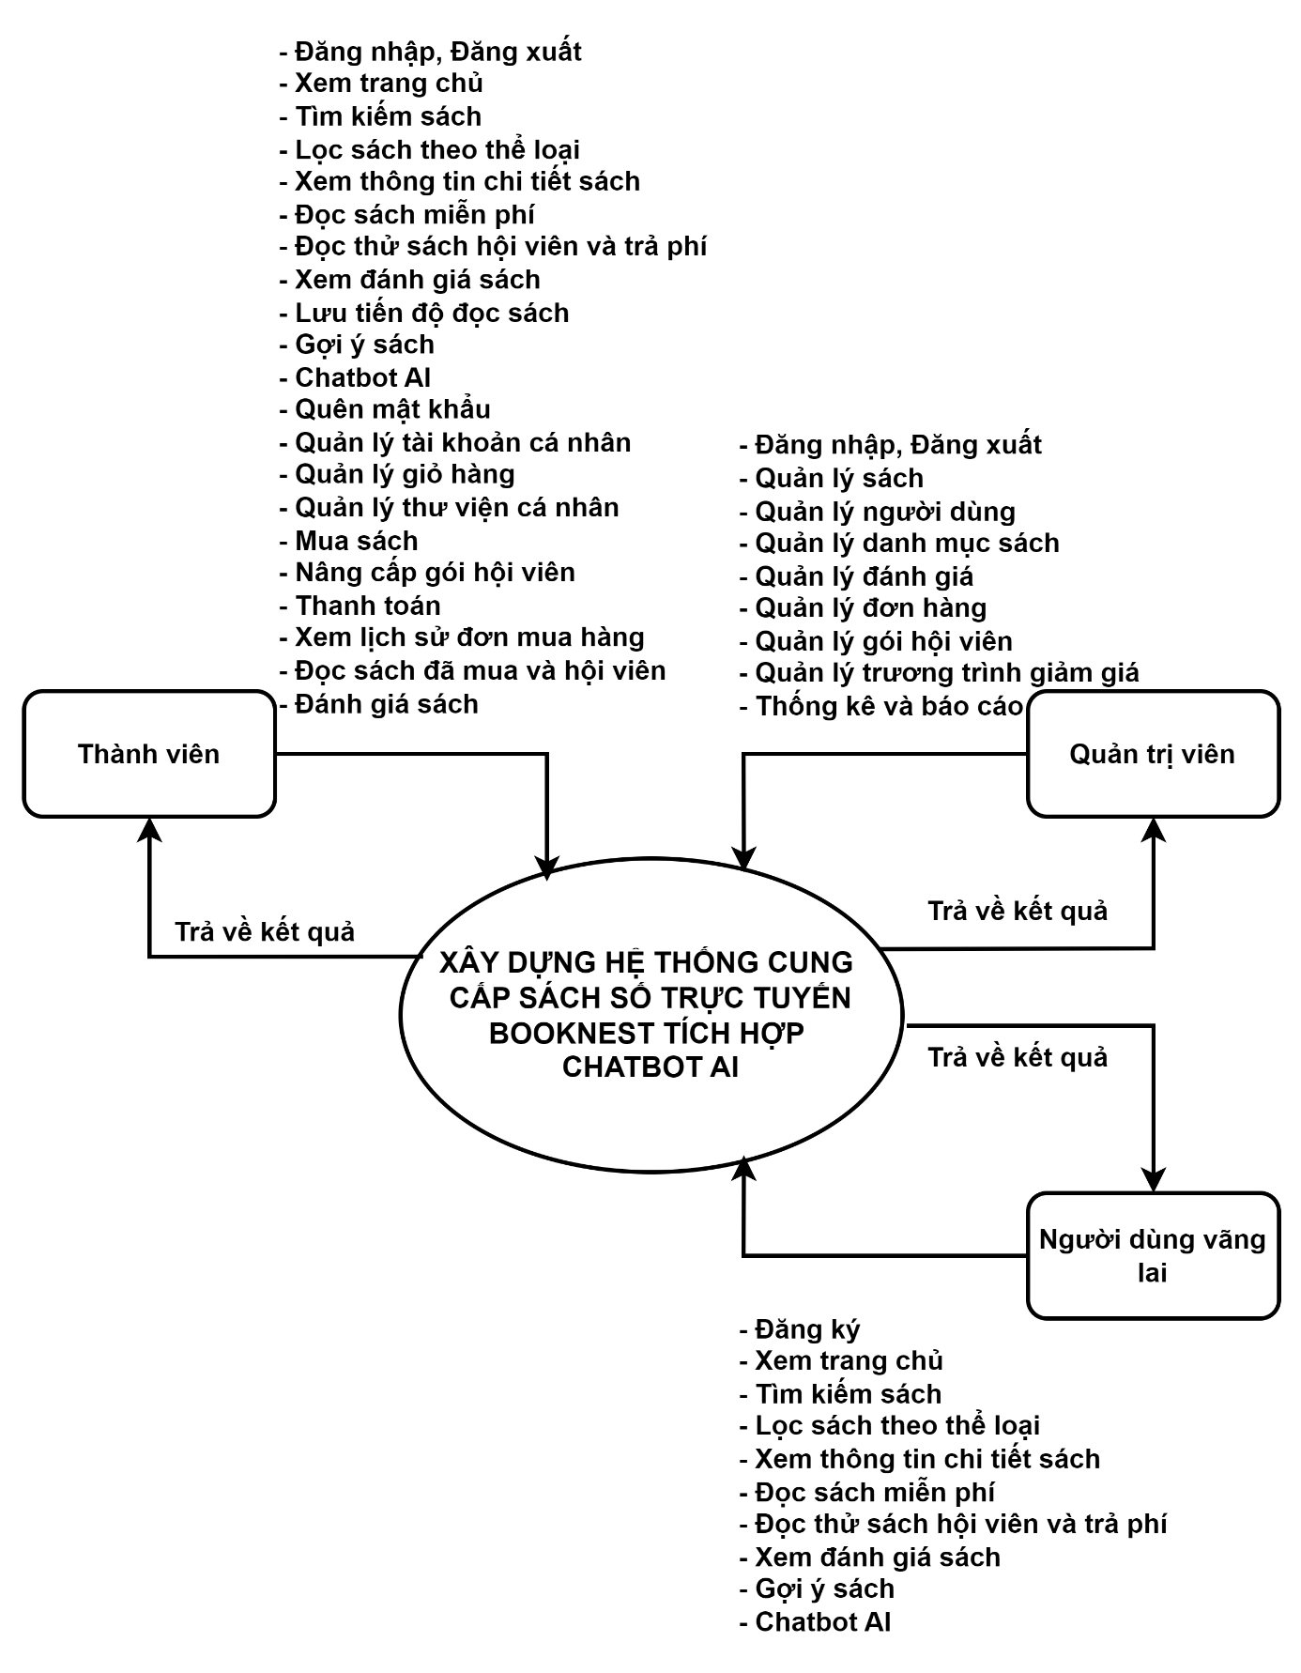
Hình 2.1: Biểu đồ ngữ cảnh

2.3.2.2. Mô tả ngữ cảnh hệ thống
Người dùng có trách nhiệm:
- Khách vãng lai: Có thể đăng ký tài khoản thành viên, xem trang chủ, tìm kiếm sách, Lọc sách theo thể loại, xem thông tin chi tiết sách, đọc sách miễn phí, đọc thử sách hội viên và trả phí, xem đánh giá sách, gợi ý sách, chatbot AI,
- Thành viên: Có các chức năng tương tự như người dùng vãng lai và thêm các chức năng như đăng nhập, đăng xuất, quên mật khẩu, quản lý tài khoản cá nhân, quản lý giỏ hàng, quản lý thư viện cá nhân, nâng cấp hội viên, mua sách, thanh toán, xem lịch sử đơn mua hàng, đọc sách đã mua và hội viên, lưu tiến độ đọc sách, đánh giá sách
- Quản trị viên: Có thể quản lý toàn bộ hệ thống bao gồm người dùng, sách, đơn hàng, danh mục, đánh giá, gói hội viên, trương trình giảm giá và báo cáo và thống kê.

2.3.2.3. Các chức năng cơ bản của hệ thống
- Chức năng chung:
- Xem trang chủ
- Tìm kiếm sách
- Lọc sách theo thể loại
- Xem thông tin chi tiết sách
- Đọc sách miễn phí
- Đọc thử sách hội viên và trả phí
- Xem đánh giá sách
- Gợi ý sách
- Chatbot AI
- Người dùng vãng lai:
- Đăng kí
- Thành viên:
- Đăng nhập, Đăng xuất
- Quên mật khẩu
- Quản lý tài khoản cá nhân
- Quản lý giỏ hàng
- Quản lý thư viện cá nhân
- Nâng cấp gói hội viên
- Mua sách
- Thanh toán
- Xem lịch sử đơn mua hàng
- Đọc sách đã mua và hội viên
- Lưu tiến độ đọc sách
- Đánh giá sách
- Quản trị viên
- Đăng nhập, Đăng xuất
- Quản lý danh mục sách
- Quản lý sách
- Quản lý người dùng
- Quản lý đánh giá
- Quản lý đơn hàng
- Quản lý gói hội viên
- Quản lý trương trình giảm giá
- Thống kê và báo cáo

Công nghệ ràng buộc

Kỹ thuật phát triển hệ thống
- Ngôn ngữ lập trình:
- Frontend: ReactJS, HTML, CSS, JavaScript.
- Backend: Java Spring Boot.
- Database: MySQL
- File storage: AWS S3
- Trình đọc sách: PDF.js
- Chatbot AI: Google Gemini
- Containerization: Docker (hỗ trợ đóng gói môi trường phát triển)
- Quy trình quản lý: Scrum

Môi trường
- Máy người dùng: Kết nối Internet, trình duyệt web hiện đại (Chrome, Firefox,Edge,…).
- Phần mềm phát triển: IntelliJ IDEA, VS Code, MySQL Workbench, Docker Desktop.
- Công cụ quản lý mã nguồn: Github.
- Nền tảng chatbot: Google AI Studio / Google Gemini API.

Các ràng buộc khác
- Nguồn lực: 5 thành viên.
- Kinh phí: Hạn chế (sử dụng các dịch vụ miễn phí: AWS Free Tier, Google Gemini API (free tier), Docker Community).
- Thời gian: Dự án hoàn thành trong 2 tháng.
- Công nghệ: ReactJS, Spring Boot, MySQL, AWS S3, Docker, Google Gemini.

3. KẾ HOẠCH TỔNG THỂ

3.1. Định nghĩa Scrum
Scrum là một tập hợp con của Agile và là một trong những khuôn khổ quy trình phổ biến nhất để triển khai Agile. Nó là một mô hình phát triển phần mềm lặp đi lặp lại được sử dụng để quản lý phát triển phần mềm và sản phẩm phức tạp. Các lần lặp có độ dài cố định, được gọi là nước rút kéo dài từ một đến hai tuần, cho phép nhóm vận chuyển phần mềm theo nhịp đều đặn. Vào cuối mỗi sprint, các bên liên quan và các thành viên trong nhóm họp để lập kế hoạch cho các bước tiếp theo.

3.1.1. Mô tả Scrum
Có ba vai trò cụ thể trong Scrum:
Chủ sở hữu sản phẩm: Chủ sở hữu sản phẩm tập trung vào các yêu cầu kinh doanh và thị trường, ưu tiên tất cả các công việc cần được thực hiện. Anh ấy hoặc cô ấy xây dựng và quản lý công việc tồn đọng, cung cấp hướng dẫn về các tính năng cần vận chuyển tiếp theo, đồng thời tương tác với nhóm và các bên liên quan khác để đảm bảo mọi người đều hiểu các mục trong sản phẩm tồn đọng. Product Owner không phải là người quản lý dự án. Thay vì quản lý tình trạng và tiến độ, công việc của anh ta hoặc cô ta là thúc đẩy nhóm với mục tiêu và tầm nhìn.
Scrum Master: Thường được coi là người huấn luyện cho nhóm, Scrum Master giúp nhóm làm việc tốt nhất có thể. Điều này có nghĩa là tổ chức các cuộc họp, đối phó với rào cản và thách thức, đồng thời làm việc với Product Owner để đảm bảo sản phẩm tồn đọng đã sẵn sàng cho sprint tiếp theo. Scrum Master cũng đảm bảo nhóm tuân thủ quy trình Scrum. Người đó không có quyền đối với các thành viên trong nhóm, nhưng người đó có quyền đối với quy trình. Ví dụ: Scrum Master không thể cho ai đó biết phải làm gì, nhưng có thể đề xuất một nhịp chạy nước rút mới.
Nhóm làm việc tại Scrum: Nhóm Scrum bao gồm từ năm đến bảy thành viên. Mọi người trong dự án làm việc cùng nhau, giúp đỡ lẫn nhau và chia sẻ tình bạn thân thiết sâu sắc. Không giống như các nhóm phát triển truyền thống, không có các vai trò riêng biệt như lập trình viên, nhà thiết kế hoặc người kiểm tra. Mọi người cùng nhau hoàn thành tập hợp công việc. Nhóm Scrum sở hữu kế hoạch cho mỗi sprint; họ dự đoán khối lượng công việc họ có thể hoàn thành trong mỗi lần lặp lại.

3.1.2. The artifacts
Product Backlog: Product Owner và Nhóm Scrum họp để sắp xếp thứ tự ưu tiên các hạng mục trong product backlog (công việc trên product backlog đến từ các câu chuyện và yêu cầu của người dùng). Product backlog không phải là danh sách những thứ cần hoàn thành, mà nó là danh sách tất cả các tính năng mong muốn của sản phẩm. Sau đó, nhóm phát triển kéo công việc từ sản phẩm tồn đọng để hoàn thành trong mỗi sprint.
Sprint Backlog: là danh sách các chức năng được phát triển cho Sprint; nó được xác định bởi cuộc họp Lập kế hoạch Sprint. Sprint Backlog là chức năng được chọn từ Product Backlog dựa trên mức độ ưu tiên và khả năng phát triển của nhóm.
Estimation: Trong SCRUM, các thành viên của Nhóm công tác sẽ do chính bạn lựa chọn và ước tính thời gian phát triển dự kiến và chịu trách nhiệm về ước tính này. Sau khi hoàn thành bảng sẽ cập nhật Sprint Backlog.

3.1.3. Quá trình (Process)
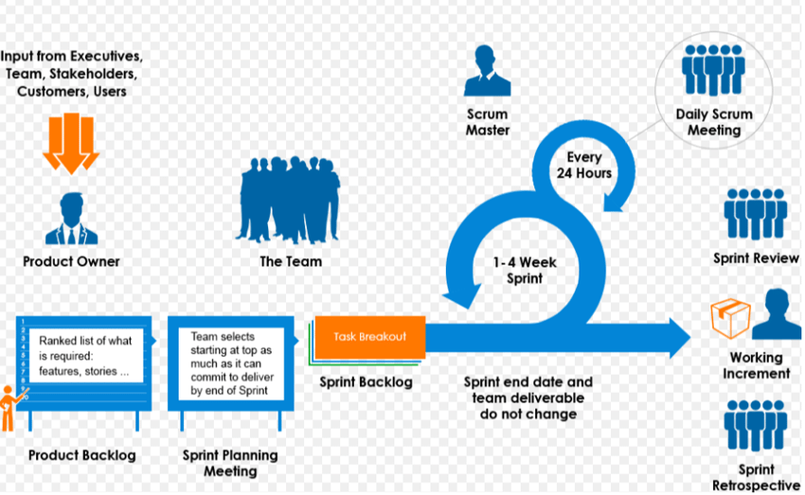
Hình 3.1: Scrum process (Tiến trình Scrum)

3.2. Kế hoạch tổng thể
Bảng 3.1: Quy hoạch tổng thể
No. | Tiến trình | Thời gian | Bắt đầu | Kết thúc
1 | Khởi tạo | 3 ngày | 12/03/2026 | 14/03/2026
1.1 | Thu Thập Yêu Cầu | 2 ngày | 12/03/2026 | 13/03/2026
1.2 | Tạo tài liệu proposal | 1 ngày | 14/03/2026 | 14/03/2026
2 | Phân tích và thiết kế hệ thống | 4 ngày | 15/03/2026 | 18/03/2026
2.1 | Họp bắt đầu dự án | 1 ngày | 15/03/2026 | 15/03/2026
2.2 | Tạo tài liệu dự án | 1 ngày | 16/03/2026 | 16/03/2026
2.3 | Thiết kế CSDL và giao diện | 2 ngày | 17/03/2026 | 18/03/2026
3 | Phát triển | 56 ngày | 19/03/2026 | 13/05/2026
3.1 | Sprint 1 | 22 ngày | 19/03/2026 | 09/04/2026
3.2 | Sprint 2 | 18 ngày | 10/04/2026 | 27/04/2026
3.3 | Sprint 3 | 16 ngày | 28/04/2026 | 13/05/2026
4 | Họp nhận phản hồi dự án | 1 ngày | 14/05/2026 | 14/05/2026
5 | Viết báo cáo và kết thúc dự án | 1 ngày | 15/05/2026 | 15/05/2026

3.3. Quản lý tổ chức

3.3.1. Nguồn nhân lực
Bảng 3.2: Nguồn nhân lực
Vai trò | Trách nhiệm | Người tham gia
Người hướng dẫn | - Hướng dẫn về quy trình và chuyên môn.  - Giám sát mọi hoạt động của đội.  - Đánh giá tiến độ dự án.  - Góp ý và định hướng phát triển. | ThS.Nguyễn Quang Ánh
Thành viên trong nhóm | - Ước tính thời gian để hoàn thành công việc.  - Phân tích yêu cầu.  - Thiết kế và hoàn thiện dần mẫu mã.  - Code và kiểm tra ứng dụng.  - Cài đặt và triển khai các chức năng của hệ thống.  - Triển khai sản phẩm. | Phan Quang Thắng  Nguyễn Thị Hồng Nhung  Trương Đình Nam  Đồng Thị Thúy
Nhóm trưởng | - Xác định và phân tích ứng dụng.  - Phân công công việc cho các thành viên trong nhóm.  - Kiểm soát và quản lý các thành viên trong nhóm.  - Định hướng cho các thành viên trong nhóm.  - Đảm bảo rằng nhiệm vụ được hoàn thành đúng thời hạn.  - Quản lý rủi ro.  - Đưa ra các giải pháp để giải quyết vấn đề. | Nguyễn Hùng Thắng

3.3.2. Phi nhân lực
Bảng 3.3: Phi nhân lực

STT | Danh mục | Mục đích | Tiêu chí (Yes/No) | Số lượng | Tiêu chí chấp nhận | Ngày mục tiêu
1 | Laptop | Phát triển và chạy ứng dụng | Yes | 5 | Cấu hình đủ chạy ReactJS, Spring Boot, Docker | 12-03-2026
2 | Java | Phát triển backend Spring Boot | Yes | 1 | Biên dịch và chạy được Spring Boot project | 12-03-2026
3 | Node.js | Phát triển frontend ReactJS | Yes | 3 | Chạy được lệnh npm start, npm build | 12-03-2026
4 | Docker Desktop | Đóng gói môi trường phát triển, đồng bộ giữa các thành viên | Yes | 5 | Chạy được docker-compose up, container hoạt động | 12-03-2026
5 | VS Code | IDE phát triển | Yes | 5 | Debug được code Java và React | 12-03-2026
6 | MySQL | Hệ quản trị cơ sở dữ liệu | Yes | 5 | Kết nối và truy vấn thành công | 12-03-2026
7 | Postman | Kiểm thử API | Yes | 5 | Gọi và nhận response thành công từ các API | 12-03-2026
8 | GitHub | Quản lý mã nguồn và phiên bản | Yes | 1 repo | Tạo repository, push/pull code thành công | 12-03-2026
9 | Web Browser | Chạy và kiểm thử giao diện người dùng | Yes | 5 | Hiển thị đúng giao diện trên Chrome, Firefox | 12-03-2026

